**中共黄山市委党校2020年度部门决算**

2021年9月

目 录

**第一部分 中共黄山市委党校概况**

一、部门职责

二、机构设置

**第二部分 中共黄山市委党校2020年度部门决算表**

一、收入支出决算总表

二、收入决算表

三、支出决算表

四、财政拨款收入支出决算总表

五、一般公共预算财政拨款支出决算表

六、一般公共预算财政拨款基本支出决算表

七、政府性基金预算财政拨款收入支出决算表

八、国有资本经营预算财政拨款支出决算表

**第三部分 中共黄山市委党校2020年度部门决算情况说明**

一、收入支出决算总体情况说明

二、收入决算情况说明

三、支出决算情况说明

四、财政拨款收入支出决算总体情况说明

五、一般公共预算财政拨款支出决算情况说明

六、一般公共预算财政拨款基本支出决算情况说明

七、政府性基金财政拨款收入支出决算情况说明

八、国有资本经营预算财政拨款支出决算情况说明

九、其他重要事项情况说明

**第四部分 名词解释**

**第五部分 附件**

**中共黄山市委党校2020年度部门决算情况**

第一部分 中共黄山市委党校概况

一、部门职责

根据《关于印发中共黄山市委党校职能配置、内设机构和人员编制方案的通知》（皖编【2004】7号），中共黄山市委党校是黄山市委培训党的干部和开展理论研究的部门，是黄山市委直属事业单位，副厅级规格。主要职责：

1．根据中央、省委和市委对干部队伍建设的要求，有计划地轮训和培训县级领导干部、中青年干部、党员高级知识分子、理论宣传骨干。

2．围绕党的中心任务和市委、市政府的重大战略部署，对重大现实问题开展专题研究，为教学和社会实践服务，为市委、市政府科学决策服务。

3．配合有关部门做好学员在党校学习期间表现的考核和鉴定工作，并提出使用建议。

4．负责指导区（县）委党校工作

5．完成市委和省委党校交办的其他工作。

二、机构设置

从决算单位构成看，中共黄山市委党校2020年度部门决算包括：中共黄山市委党校部门预算,纳入部门预算编制范围的单位共1个，详细情况见下表

|  |  |
| --- | --- |
| 序号 | 单位名称 |
| 1 | 中共黄山市委党校 |

第二部分 中共黄山市委党校2020年度部门决算表

收入支出决算总表

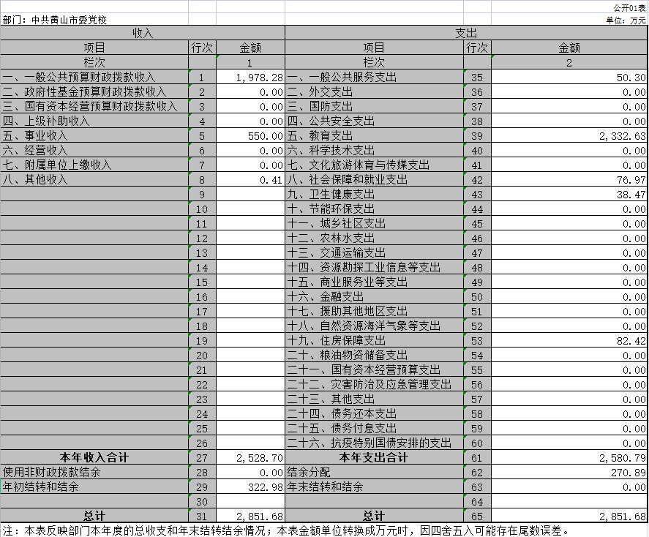

收入决算表

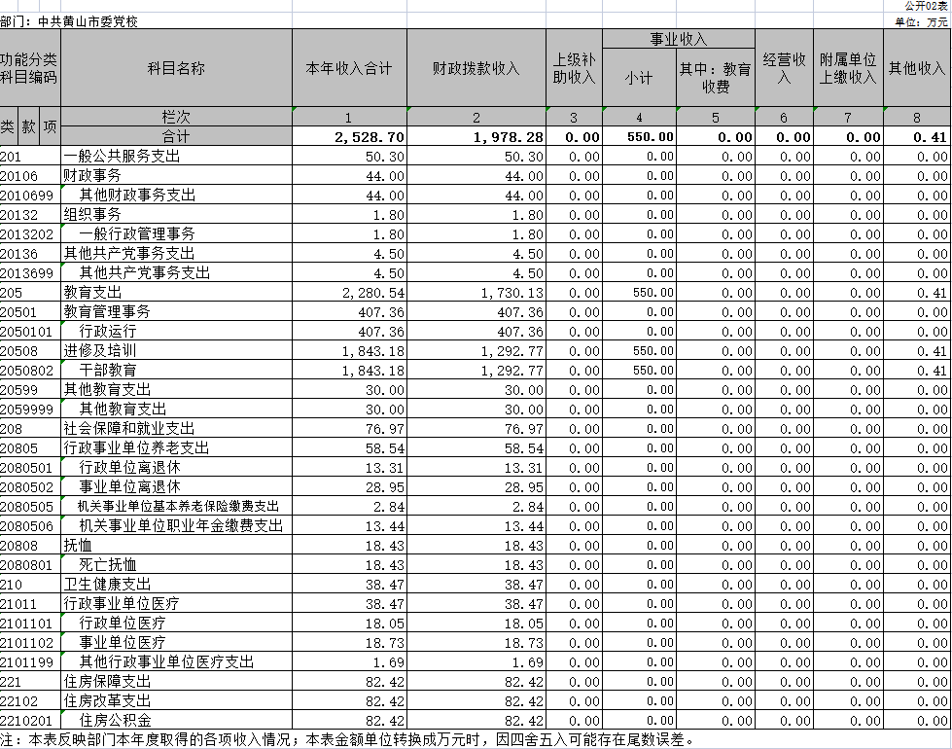

支出决算表

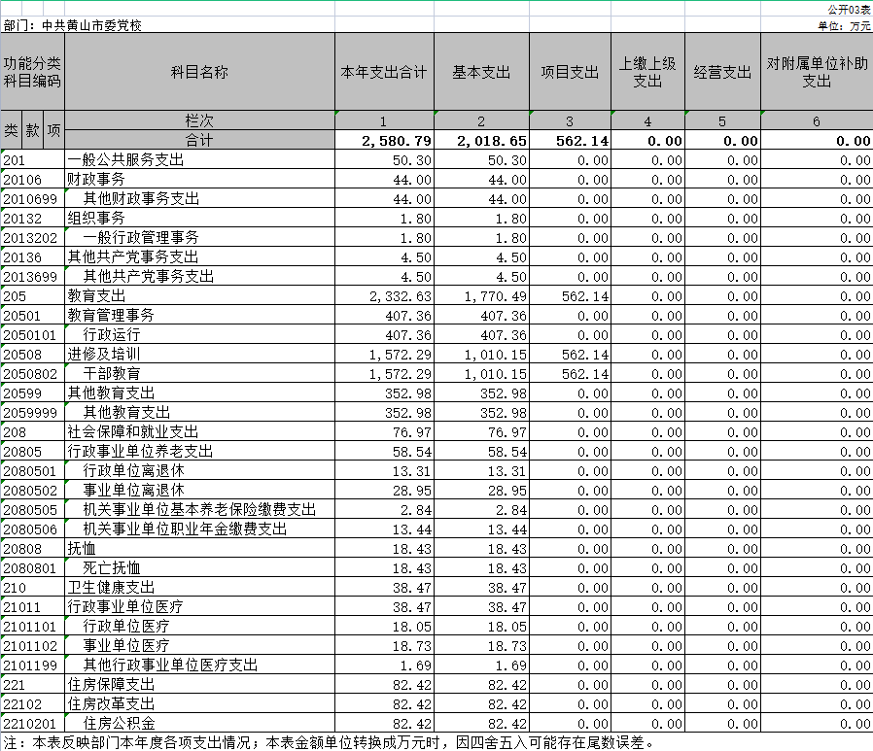

财政拨款收入支出决算总表

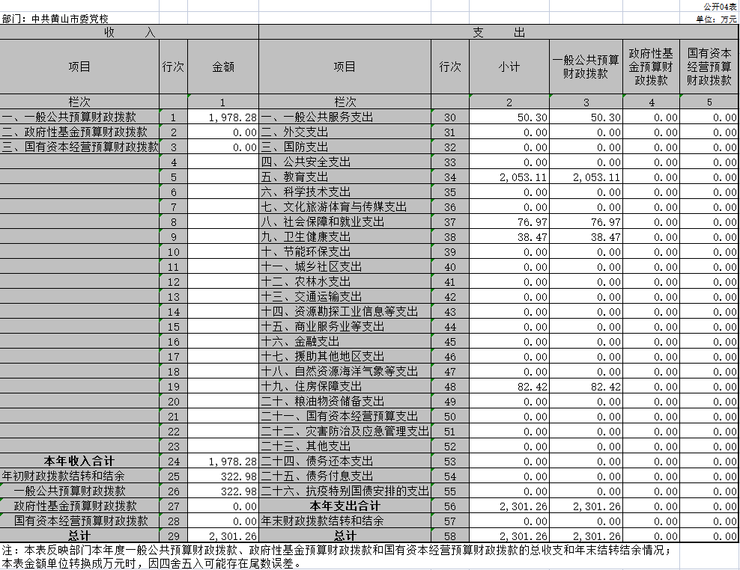

一般公共预算财政拨款支出决算表

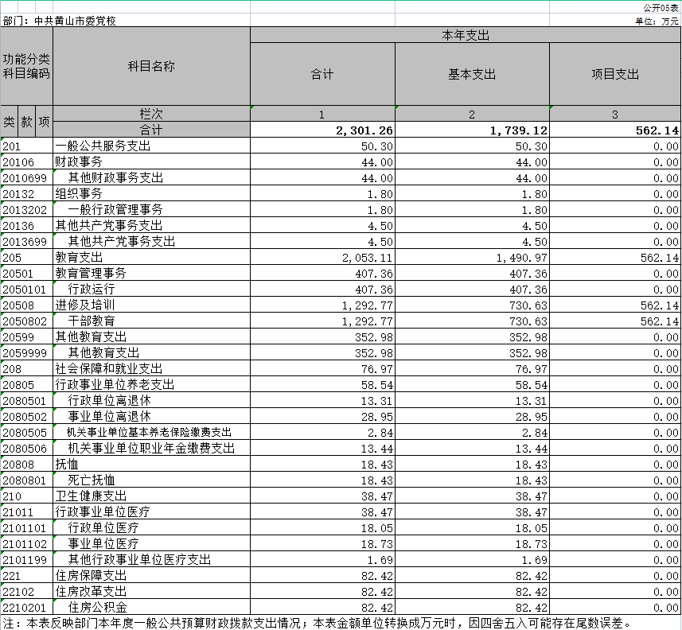

一般公共预算财政拨款基本支出决算表

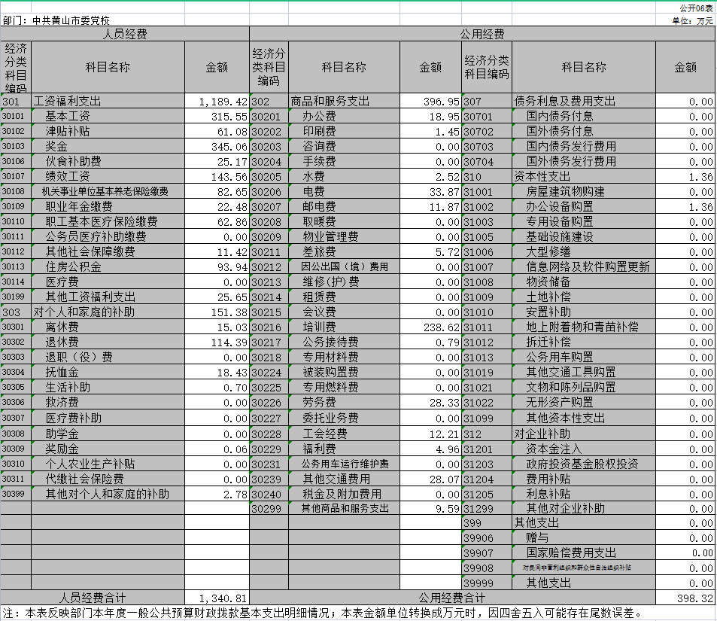

政府性基金预算财政拨款收入支出决算表

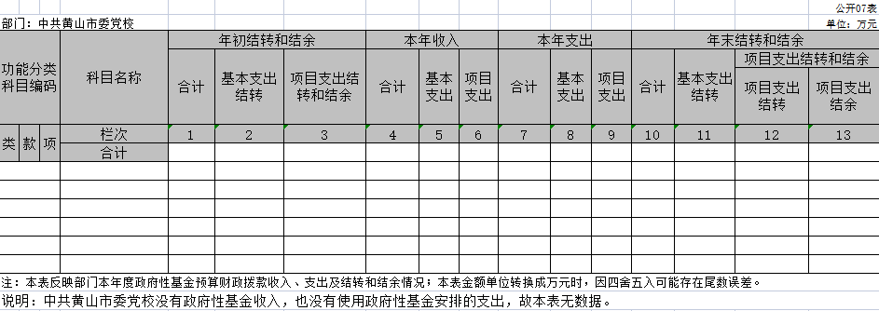

国有资本经营预算财政拨款支出决算表

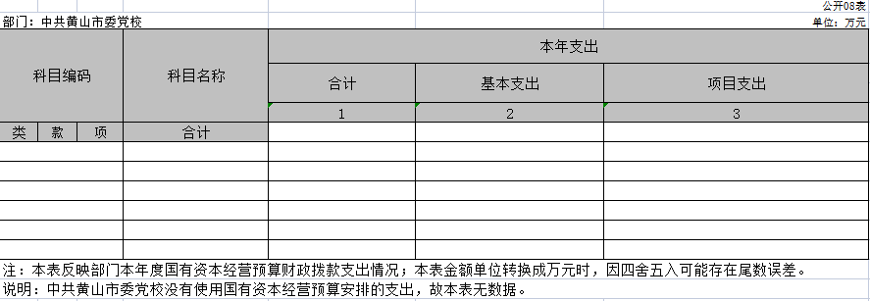

第三部分 中共黄山市委党校2020年度部门决算情况说明

一、收入支出决算总体情况说明

2020年度收入总计2851.68万元（含使用非财政拨款结转结余和年初结转结余322.98万元）、支出总计2851.68万元（含结余分配和年末结转结余270.89万元）。与2019年相比，收、支总计各减少172.68万元，下降5.7%，主要原因是年末结转和结余减少210.62万元。

二、收入决算情况说明

2020年度收入合计2528.70万元，其中：财政拨款收入1978.28万元，占78.2%；事业收入550万元，占21.8%；经营收入0万元，占0%；其他收入0.41万元，占0.0%。

三、支出决算情况说明

2020年度支出合计2580.79万元，其中：基本支出2018.65万元，占78.2%；项目支出562.14万元，占21.8%；经营支出0万元，占0%。

四、财政拨款收入支出决算总体情况说明

2020年度财政拨款收入总计2301.26万元（含年初财政拨款结转结余322.98万元），支出总计2301.26万元（含年末财政拨款结转和结余0万元）。与2019年相比，财政拨款收、支总计各减少113.78万元，下降4.7%，主要原因是年初财政拨款结转和结余减少322.98万元。

五、一般公共预算财政拨款支出决算情况说明

**（一）一般公共预算财政拨款支出决算总体情况。**

2020年度一般公共预算财政拨款支出2301.26万元，占本年支出的89.2%。与2019年相比，一般公共预算财政拨款支出减少113.78万元，下降4.7%。主要原因主要原因是年末财政拨款结转和结余减少322.98万元。

**（二）一般公共预算财政拨款支出决算结构情况。**

2020年度一般公共预算财政拨款支出2301.26万元，主要用于以下方面：**一般公共服务（类）**支出50.3万元，占2.2%;**教育（类）**支出2053.11万元，占89.2%；**社会保障和就业（类）**支出76.97万元，占3.3%；**卫生健康（类）**支出38.47万元，占1.7%；**住房保障（类）**支出82.42万元，占3.6%。

**（三）一般公共预算财政拨款支出决算具体情况。**

2020年度一般公共预算财政拨款支出年初预算为1659.55万元，支出决算为2301.26万元，完成年初预算的138.7%。决算数大于预算数的主要原因:一是教育支出增加534.21万元；二是社会保障和就业支出增加62.11万元。其中:基本支出1739.12万元，占75.6%；项目支出562.14万元，占24.4%。具体情况如下：

1.**一般公共服务（类）财政事务（款）其他财政事务支出（项）**。年初预算为0万元，支出决算为44万元，决算数大于预算数的主要原因是原黄山市财政干部教育中心并入我校，财政事务支出增加。

2.**一般公共服务（类）组织事务（款）一般行政管理事务（项）**。年初预算为0万元，支出决算为1.8万元，决算数大于预算数的主要原因是统一追加拨付驻村扶贫队长生活补助资金。

3.**一般公共服务（类）其他共产党事务支出（款）其他共产党事务支出（项）。**年初预算为4.5万元，支出决算为4.5万元，完成年初预算的100%.

4.**教育支出（类）教育管理事务（款）行政运行（项）。**年初预算为353.62万元，支出决算为407.36万元，完成年初预算的115.2%，决算数大于预算数的主要原因是参公人员工资福利支出增加。

5．**教育支出（类）进修及培训（款）干部教育（项）。**年初预算为1165.28万元，支出决算为1292.77万元，完成年初预算的110.9%，决算数大于预算数的主要原因是干部培训支出增加。

6．**教育支出（类）其他教育支出（款）其他教育支出（项）。**年初预算为0万元，支出决算为352.98万元，决算数大于预算数的主要原因：一是追加财政基层干部培训经费；二是上一年年末财政拨款结转和结余322.98万元，用于干部培训支出。

7．**社会保障和就业支出（类）行政事业单位养老支出（款） 行政单位离退休（项）。**年初预算为13.26万元，支出决算为13.31万元，完成年初预算的100.4%。

8．**社会保障和就业支出（类）行政事业单位养老支出（款） 事业单位离退休（项）。**年初预算为1.6万元，支出决算为28.95万元，完成年初预算的1809.4%，决算数大于预算数的主要原因是事业编制退休人员慰问金调整拨付至事业单位离退休项。

9．**社会保障和就业支出（类）行政事业单位养老支出（款）机关事业单位基本养老保险缴费支出（项）。**年初预算为0万元，支出决算为2.84万元，决算数大于预算数的主要原因是工资调整，养老保险缴费基数增加，追加养老保险缴费支出预算资金。

10．**社会保障和就业支出（类）行政事业单位离退休（款） 机关事业单位职业年金缴费支出（项）。**年初预算为0万元，支出决算为13.44万元，决算数大于预算数的主要原因是职业年金支出年初预算不安排，由财政按单位实账追加拨付。

11．**社会保障和就业支出（类）抚恤（款）死亡抚恤（项）。**年初预算为0万元，支出决算为18.43万元，决算数大于预算数的主要原因是抚恤金支出年初预算不安排，实际发生死亡抚恤支出时，财政按申请追加该预算资金。

12．**卫生健康支出（类）行政事业单位医疗（款）行政单位医疗（项）。**年初预算为17.98万元，支出决算为18.05万元，完成年初预算的100.4%，

13．**卫生健康支出（类）行政事业单位医疗（款）事业单位医疗（项）。**年初预算为18.97万元，支出决算为18.73万元，完成年初预算的98.73%。决算数小于预算数的主要原因是事业退休、调离人员增加，事业单位医疗支出减少。

14．**卫生健康支出（类）行政事业单位医疗（款）其他行政事业单位医疗支出（项）。**年初预算为1.69万元，支出决算为1.69万元，完成年初预算的100%。

15．**住房保障支出（类）住房改革支出（款）住房公积金（项）。**年初预算为82.65万元，支出决算为82.42万元，完成年初预算的99.7%。

六、一般公共预算财政拨款基本支出决算情况说明

2020年度财政拨款基本支出1739.12万元，其中：人员经费1340.81万元，主要包括:基本工资、津贴补贴、奖金、伙食补助费、绩效工资、机关事业单位基本养老保险费、职业年金缴费、职工基本医疗保险缴费、其他社会保障缴费、住房公积金、其他工资福利支出、离休费、退休费、抚恤金、生活补助、其他对个人和家庭的补助支出；公用经费398.32万元，主要包括：办公费、印刷费、水费、电费、邮电费、差旅费、培训费、公务接待费、劳务费、工会经费、福利费、其他交通费用、其他商品和服务支出、 办公设备购置等。

七、政府性基金财政拨款收入支出决算情况说明

中共黄山市委党校没有政府性基金收入，也没有使用政府性基金安排的支出。

八、国有资本经营预算财政拨款支出情况说明

中共黄山市委党校没有使用国有资本经营预算安排的支出。

九、其他重要事项情况说明

**（一）机关运行经费支出情况。**

2020年度，中共黄山市委党校机关运行经费支出398.32万元，比2019年增加222.62万元，增长126.70%，主要原因是办班规模增加，相应的培训费、水电费、办公费相应增加。

**（二）政府采购支出情况。**

2020年度，中共黄山市委党校政府采购支出总额45.90万元，其中：政府采购货物支出45.90万元。授予中小企业合同金额45.90万元，占政府采购支出总额的100%，其中：授予小微企业合同金额41万元，占政府采购支出总额的89.32%。

**（三）国有资产占有使用情况。**

截至2020年12月31日，中共黄山市委党校共有车辆1辆，其中：机要通信用车1辆；单价50万元以上的通用设备0台（套），单价100万元以上专用设备0台（套）。

1. **关于2020年度预算绩效情况说明**

**1.预算绩效管理工作开展情况。**

根据预算绩效管理要求，本部门组织对2020年度纳入部门预算的项目支出开展了绩效自评，共2个项目，涉及资金562.14万元，占项目预算总额的100%。从评价情况看，项目支出总体执行率较高，资金使用达到预期使用效率，项目的产出指标、效益指标、满意度指标相关的绩效目标总体完成情况较好，达到预期的绩效目标。

组织对“党校运营经费”项目开展了部门评价，共涉及资金502.14万元，该项目由我部门自行组织开展绩效评价。从评价情况看，2020年度，党校运营经费经费项目在项目立项、绩效目标设定、资金管理、产出数量、产出质量、产出时效、实施效益等方面落实情况较好，实现了项目预期的年度计划目标。

组织对2020年度部门整体支出开展绩效自评。评价结果显示，我校按计划开展春、秋二季主体班、7期专题培训、研究生教育培训、公务员在线等培训任务，有效发挥了党校主阵地、主渠道作用；超额完成科研工作，努力为市委和市政府咨政服务，为教学提供有力的支撑；规范化的后勤管理服务，不仅让学员享受到了优质服务，也保障了教职员工正常的工作和学习。党校整体支出绩效自评得分为99.02分，较好完成年初设定的绩效目标任务，整体绩效评价情况良好。

**2.部门决算中项目绩效自评结果。**

中共黄山市委党校在2020年度部门决算中反映“党校办学经费”、“党校运营经费”2个项目绩效自评结果。

党校办学经费项目绩效自评综述：根据年初设定的绩效目标，项目绩效自评得分为99.20分。全年预算数为60万元，执行数为60万元，完成预算的100%。项目绩效目标完成情况：一是全年公开发表论文49篇，承担市级以上课题研究33项，校《决策咨询》专报获得市领导肯定性批示9篇，教学科研咨政水平进一步提高；二是办学经费保障得力，培训计划均按期完成，培训影响力增强。发现的主要问题及原因：一是绩效评价过程中业务科室参与感不强，重视不够。认为预算管理应该是财务人员的主要工作，缺乏参与热情和主动性；二是绩效评价的个别指标设置难度较大、不够明晰。下一步改进措施：一是严格执行绩效管理计划。根据财政批复的年度绩效管理目标制定具体实施计划，明确各业务科室职责，明确时序进度和目标要求，总结汇集工作成果；二是建立评价指标体系。汇总梳理以前年度制定的指标，将符合当前预算绩效管理要求和党校干部教育培训特点的个性指标汇编成库，建立指标更新机制，将以后年度新制定的指标及时纳入指标库，做到及时更新、完善。

党校运营经费项目绩效自评综述：根据年初设定的绩效目标，项目绩效自评得分为98.53分。全年预算数为550万元，执行数为502.14 万元，完成预算的91.3%。项目绩效目标完成情况：一是进一步完善更新教学设备，提高了课堂演示质量和效果，为学员在校学习提供充分资源支持。信息网络运行有效，能充分运用现代化、信息化教学手段；二是办班期间学员参训服务质量提高，水电供应、安保物业服务充分保障办学的正常开展。发现的主要问题及原因：一是项目评价有局限性，主要绩效目标时效性受资金下达时间影响；二是预算执行进度需加强。下一步改进措施：一是为资金下达预留足够时间，提前做好运营经费资金申请；二是加强绩效评价结果反馈与应用管理。绩效评价完成后，将结果反馈至项目责任人，对预算绩效目标运行偏离较大的书面通知整改。加强关键指标执行情况实行全程监测管理，对预算执行缓慢的项目，定期通报提醒，确保项目执行效率。

**党校办学经费项目支出绩效自评表**

（ 2020年度）

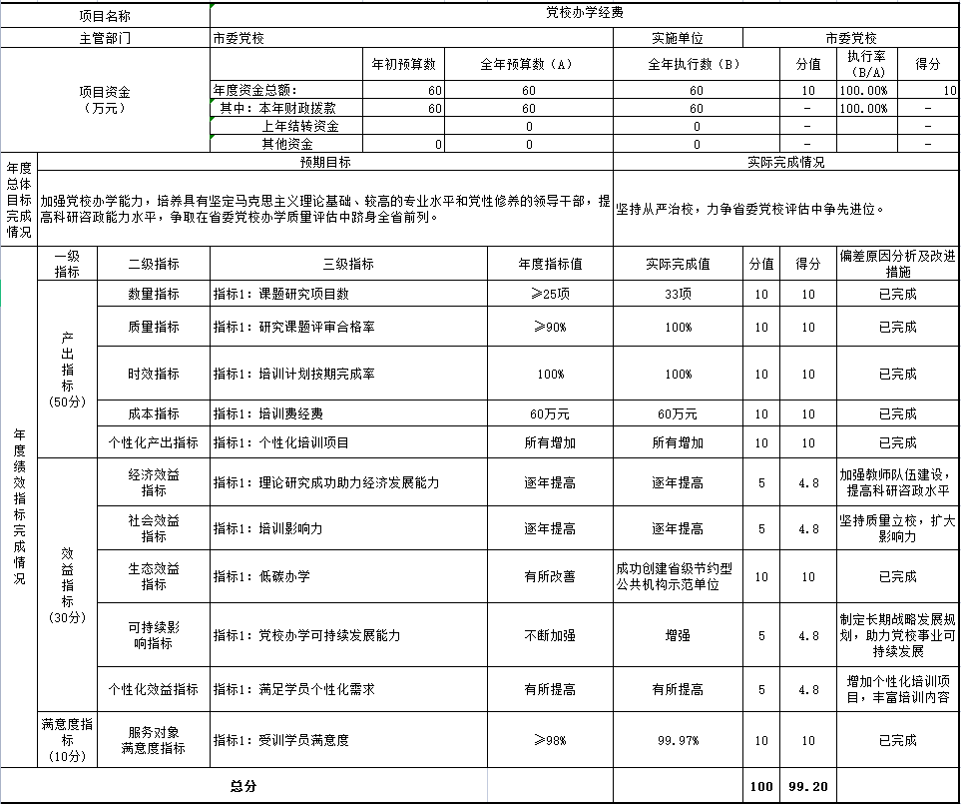

**党校运营经费项目支出绩效自评表**

（ 2020年度）

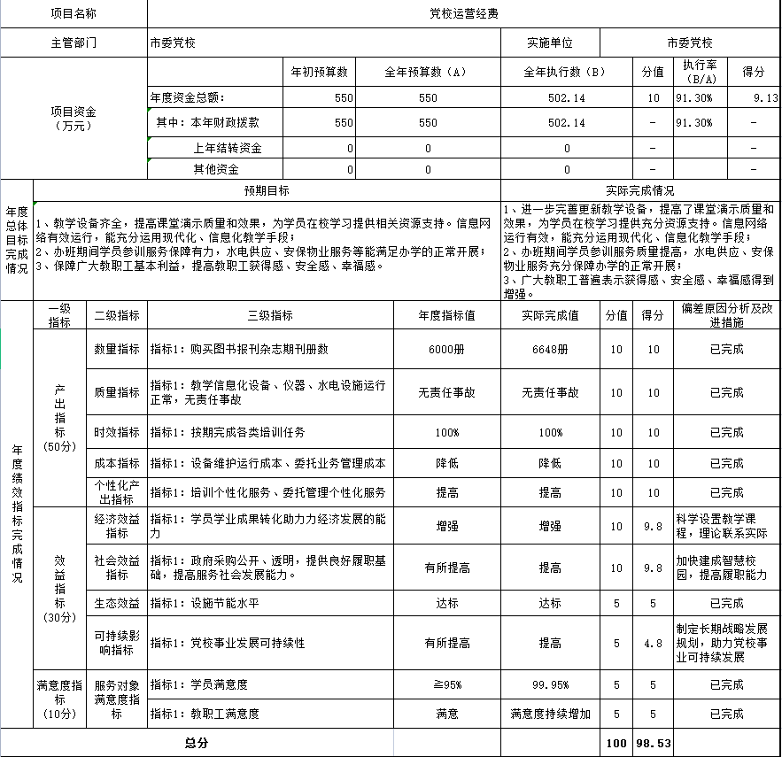

**3.部门评价项目绩效评价结果。**

**《2020年度党校运营经费项目绩效评价报告》见“第五部分附件”。**

第四部分 名词解释

**一、财政拨款收入：**指单位从同级财政部门取得的财政预算资金。

**二、事业收入：**指事业单位开展专业业务活动及辅助活动所取得的收入。

**三、经营收入：**指事业单位在专业业务活动及其辅助活动之外开展非独立核算经营活动取得的收入。

**四、其他收入：**指除财政拨款收入、事业收入、上级补助收入、附属单位上缴收入、经营收入以外的各项收入。

**五、年初结转和结余：**指以前年度安排、结转到本年仍按原规定用途继续使用的资金。

**六、年末结转和结余：**指单位本年度或以前年度预算安排、因客观条件发生变化未全部执行或未执行，结转到以后年度继续使用的资金，或项目已经完成等产生的结余资金。

**七、基本支出：**指单位为保障其机构正常运转、完成日常工作任务而发生的人员支出和公用支出。

**八、项目支出：**指单位为完成特定行政任务和事业发展目标在基本支出之外所发生的支出。

**九、“三公”经费：**纳入财政预决算管理的“三公”经费，是指单位用财政拨款安排的因公出国（境）费、公务用车购置及运行维护费和公务接待费。其中，因公出国（境）费反映单位公务出国（境）的国际旅费、国外城市间交通费、住宿费、伙食费、培训费、公杂费等支出；公务用车购置及运行维护费反映单位公务用车购置支出（含车辆购置税）及燃料费、维修费、过桥过路费、保险费、安全奖励费用等支出；公务接待费反映单位按规定开支的各类公务接待（含外宾接待）支出。

**十、机关运行经费**：指为保障行政单位（含参照公务员法管理的事业单位）运行用于购买货物和服务的各项资金，包括办公及印刷费、邮电费、差旅费、会议费、福利费、日常维修费、专用材料费及一般设备购置费、办公用房水电费、办公用房取暖费、办公用房物业管理费、公务用车运行维护费以及其他费用。

第五部分 附件

2020年度党校运营经费项目绩效评价报告

一、基本情况

（一）党校运营经费项目概况。

市委市政府高度重视党校建设工作，市委常委会纪要常纪字〔2015〕17号文件明确把新党校建设列入2016年市政府投资项目资金。党校总占地约120亩，总建筑面积50000㎡，由教学楼、行政楼、图书馆、学员宿舍、会议中心等多幢建筑组成，可同时容纳400人住宿、500人就餐、1300人上课，硬件条件居全省前列，新党校投入使用后，随着我校办学规模扩大，与之配套的运营运转的水费、电费、邮电费、物业、安保等费用也不断增加。根据《中国共产党党校（行政学院）工作条例》第六十一条明确规定党校（行政学院）工作所需经费，列入各级财政预算。各级财政应当加大基层干部教育培训经费投入，中央财政应当加大对革命老区、民族地区、边疆地区、欠发达地区的转移支付力度，相关地区可以统筹中央补助和自有财力加大对党校（行政学院）的经费投入。《中共安徽省委关于加强和改进新形势下党校工作的实施意见》第二十一条明确指出党校基础设施和办学条件应与担负的培训轮训任务相适应，学员教室、学员宿舍、学员食堂、学员图书馆、学员文体活动场所等设施是党校正常办学必需的基础设施，相关经费由同级财政性资金等途径解决。健全党校经费保障机制，党校办学经费纳入同级财政预算统筹解决。市财政作出的《关于批复2020年市本级部门预算的通知》中关于党校部门预算的批复，专门安排了党校运营经费550万元，为党校正常办学和各项事业的发展提供了有力保障。2020年预算执行数502.14万元，预算执行率为91.3%。

（二）项目绩效目标。

1、总体目标：在市委的正确领导和省委党校的精心指导下，坚持以教学为中心、科研为基础、信息化为手段、行政后勤为保障，不断改善办学设施，优化师资队伍，提升教研水平，干部教育培训主渠道、主阵地和党性锻炼熔炉作用得到充分发挥。

2、阶段性目标

（1）教学设备齐全，提高课堂演示质量和效果，为学员在校学习提供相关资源支持。信息网络有效运行，能充分运用现代化、信息化教学手段；

（2）办班期间学员参训服务保障有力，水电供应、安保物业服务、住宿、餐饮等后勤服务能满足办学的需要；

（3）保障广大教职工基本利益，提高教职工获得感、安全感、幸福感。

二、绩效评价工作开展情况

（一）绩效评价目的、对象和范围。

1、绩效评价目的是凝心聚力发展党校事业，规范经费使用，保障党校建设发展。根据我校市级项目支出绩效单位评价操作规程进行评价，总结我校项目绩效管理经验，提高资金使用效益，强化了项目支出预算管理和财务监管，有利于财政资金使用的公开透明，同时将评价结果运用到以后年度的预算管理中为决策提供参考。

2、绩效评价对象和范围。为实现“部门评价重点项目全覆盖”的要求，按照年度部门评价计划，我校项目评价对象为党校运营经费项目。

（二）绩效评价原则、评价指标体系、评价方法、评价标准等。

我校绩效评价坚持科学公正、统筹兼顾、公开透明的原则执行，绩效评价指标体系选取参考市财政局发布的《项目支出绩效评价指标体系框架》并结合党校项目实际特点设置评价指标体系和评价标准，本次项目评价方法采用非现场评价方式，由我校评价小组根据提供的项目资料清单进行分析和评价。

（三）绩效评价工作过程。

绩效评价工作小组，由办公室财务牵头，负责项目绩效评价全过程管理、并提供项目预算、执行等相关财务基础数据；信息中心提供主体班学员满意度调查评分表、办公室后勤负责提供后勤工作评估汇总表，教务处提供2020年度教学科研、办班办学情况说明。绩效评价工作分三个阶段进行，5月26日-5月31日资料收集、6月1日-6月5日由评价小组进行非现场评价阶段、6月5日-10日完成绩效评价并撰写绩效评价报告。各部门严格按照事先制定的项目评价方案的分工要求顺利完成了各项任务，绩效评价小组通过资料分析，讨论，对照《党校项目支出绩效评价指标体系及评分细则》进行打分，圆满完成了绩效评价工作。

三、综合评价情况及评价结论

  1、综合评价情况：一级指标：决策指标得分34分、过程指标得分19.6分、产出指标得分30分、效益指标得分14.8分，总分 98.4分，评分等级为优秀。

2、评价结论：2020年度，党校运营经费经费项目在项目立项、绩效目标设定、资金管理、产出数量、产出质量、产出时效、实施效益等方面落实情况较好，实现了项目预期的年度计划目标。

四、绩效评价指标分析

（一）项目决策情况分析。

党校运营经费项目编报工作，由办公室财务牵头，相关科室协助配合，本着立项有据、发展需要和财力可能的原则，依规编报项目支出预算和项目支出绩效目标申报表，项目支出预算批复后，专款专用。

（二）项目过程情况分析。

党校运营经费项目预算资金主要用于办学所需水费、电费、邮电费、教师培训差旅费、后勤管理的委托业务费、完善教学设备的采购经费，各资金分配测算均有依据，与党校运营实际相适应，预算资金均严格按照计划执行，项目资金使用符合相关财务管理制度规定，资金拨付分阶段申请，严格履行审批程序和手续，不存在截留、挤占、挪用、虚列支出的情况。

（三）项目产出情况分析。

项目实施实际产出数超计划完成，购买图书报刊杂志期刊数年初计划超额完成，丰富了我校图书文献、积极推进数字资源共建共享工作，为学员搭建了自学平台。按期完成各类培训任务，教学信息化设备、仪器、水电设施运行正常，无责任教学事故发生，保障了我校办学质量，提高了我校办学声誉，加快推进了我校对外办学的规模，增加了党校培训创收。

（四）项目效益情况分析。

我校紧紧围绕党和国家工作大局，以培养造就忠诚干净担当的高素质专业化干部队伍为主要目标，发挥干部培训、思想引领、理论建设、决策咨询作用，为新时代坚持和发展中国特色社会主义服务。参训学员通过党校学习培训，丰富理论知识，为具体实践工作提供具体指导，其履职尽责的能力大幅提高，有助于推动各学员将学业成果转化为经济发展的动力。我校重视人才队伍培训，坚持质量立校，为党校事业可持续发展奠定基础。

五、主要经验及做法

（一）完善预算绩效管理制度，制定规范的单位自评操作规程和部门绩效评价规程，建立符合我校项目特点的项目支出绩效评价指标体系，为我校完成预算绩效考核工作提供制度保障。

（二）进一步加强了预算管理，加大预算执行力度，确保实现预算管理的科学化、公开化、透明化。树立了节俭办学意识，科学合理有效地使用资金。

（三）全面提升了我校运营经费项目使用绩效，强化了对各类业务费用支出的财务管理，有利于不断改善我校的办学设施，优化师资队伍，提升办学水平，不断提高干部教育培训质量。

（四）树立了以全面预算管理、绩效评价管理、审批制度管理为主要内容的预算管理理念，使我校的财务工作从单纯的申请资金、记账、出纳为主的报账型的工作方式，逐步转向事前参与决策、事中管理控制、事后绩效评价的新型财务管理模式。

六、存在的问题及原因分析

通过项目部门绩效评价发现，预算编制中委托业务经费测算依据缺乏科学论证，测算数据不够充分，财政批复时也根据实际上报情况酌情调减了预算指标；其次，我校项目预算执行进度需加强，运营经费项目运行中，因业务科室信息中心年初申报的采购计划所需采购设备的参数和实际市里新的统一国产化要求相冲突，国产化设备替代是否能够满足相应功能需要进一步论证，采购计划无法按时进行，拉低了党校运营经费项目的整体执行率。今后，应加强预算绩效管理，提高预算编制质量，切实提高预算执行率；最后我校项目实施效益指标难以量化考核，定性考量也缺乏充分的论证依据，应加强预算绩效管理的人才培养，与党校系统预算绩效考核优秀省、地市党校沟通联系，借鉴经验指导我校预算绩效管理。

七、有关建议

建议财政部门继续加强对各部门申报项目的指导，尤其是我校这类保运转类的项目，如何量化社会效益指标，使项目编制更加符合绩效评价相关要求，提高项目资金使用绩效评价工作质量。组织各部门开展系统培训，全面提高我市预算绩效管理水平。